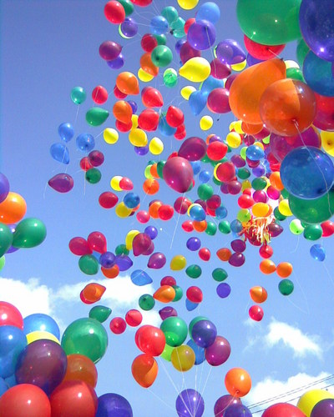
Grădinița P.P.Nr.3
Petroșani, județul Hunedoara

în parteneriat cu :

Grădinița ”Lumea copiilor”
Lupeni, județul Hunedoara

Școala Gimnazială ”I. D. Sîrbu”
Petrila, județul Hunedoara

Colegiul Național
”Mihai Eminescu”
Petroșani, județul Hunedoara

ISSN 2601 - 1816
ISSN-L 2601 - 1816

Revista învățământului preșcolar și primar din Valea Jiului

PAS CU PAS ÎN LUMEA COPILĂRIEI-Nr.2/aprilie 2018
REVISTA ÎNVĂȚĂMÂNTULUI PREȘCOLAR ȘI PRIMAR DIN VALEA JIULUI
AVIZATĂ I.S.J. HUNEDOARA

COLECTIVUL REDACŢIONAL:

REDACTORI ŞEFI (COORDONATORI EDITORIALI):
Profesor Muntean Lucica Dina-director
Profesor Durlă Maria-Mirela
Profesor Epure Mariana
Profesor Tutunaru Laura
Profesor Berbeceanu Gabriela-inspector şcolar educaţie timpurie
Profesor doctor inginer Ilina Lavinia- inspector şcolar general adjunct

REDACTORI(COORDONATORI/COLABORATORI):
Grădiniţa PP.Nr.3, Petroşani, Hunedoara
Profesor Varga Otilia
Profesor Puşcaş Anca Oana
Profesor Tar Ildiko Simona
Profesor Florea Carmen
Profesor Ciotloş Cristina
Profesor Răguşitu Cornelia Elena
Profesor Băltăreţu Ana-Maria
Profesor Ster Aida Mariana
Profesor Stamatie Dănuţa Florina
Profesor Schneider Marioara
Profesor Rebegea Renata
Profesor Bakoş Carmen

Școala Gimnazială ”I. D. Sîrbu”, Petrila, Hunedoara
Profesor Meraru Marcela

Colegiul Național ”Mihai Eminescu” Petroșani, Hunedoara
Profesor Oancea Magdalena
Profesor Bulz Lăcrămioara Iuliana

Grădinița ”Lumea copiilor”,Lupeni, Hunedoara
Profesor Burlacu Aniţa

ISSN 2601 - 1816
ISSN-L 2601 - 1816

Revista învățământului preșcolar și primar din
Valea Jiului

Grădinița P.P.Nr.3, Petroșani, județul Hunedoara

ÎN PARTENERIAT CU:

- Grădinița ”Lumea copiilor”, Lupeni, județul Hunedoara

- Școala Gimnazială ”I. D. Sîrbu”, Petrila, județul Hunedoara

- Colegiul Național ”Mihai Eminescu”, Petroșani, județul Hunedoara

ISSN =2601 - 1816
ISSN-L 2601 - 1816

NOTE:

- Editorul nu își asumă responsabilitatea în cazul nerespectării normelor deontologice.
- Autorii au obligația de a respecta regulile cu privire la legea dreptului de autor.
- Autorii îşi asumă întreaga responsabilitate a conţinutului articolului trimis spre publicare.
- Autorii au obligaţia să respecte toate regulile privind legile privind copyright-ul.
- Reproducerea parțială sau totală a lucrării fără acordul editurii sau al autorilor este interzisă și se pedepsește conform legilor în vigoare.
- Această lucrare este proprietatea exclusivă a autorilor. Reproducerea (inclusiv electronic sau prin fotocopiere) sau distribuirea ei fără acordul scris al proprietarilor, este ilegală, constituie infracţiune şi se pedepseşte conform Legii nr.8/1996, privind dreptul de autor.

ISSN 2601 - 1816
ISSN-L 2601 – 1816

1.GÂNDURI COLORATE
Prof.înv.preşc. Durlă Maria-Mirela
Grădiniţa P.P. Nr.3, Petroşani, Hunedoara

O hârtie colorată
O îndoi pe toată, toată
O tai şi o lipesc,
Stau puţin şi mă gândesc…
Un căţel,o pisicuţă
O păpuşă sau căsuţă?
Am acum o floricică,
Să o ud îmi este frică,
Căci hârtia colorată
Se topeşte dintr-o dată,
Dar o pun într-o fereastră
Floricica să mai crească.

2.CEI 7 ANI DE ACASĂ
Prof. Florea Carmen , Grădiniţa P.P. Nr.3 Petroşani

Pentru a contribui la formarea celor 7 ani de-acasă cele mai bune „manuale” le găsim în persoana părinţilor, iar ca „lecţii”, comportamentul lor de fiecare zi.(Ion Drăgan-Rev.Inv.pres.1-2/1992 pag.103).
NU SUNT DOUĂ FELURI DE A SE PURTA- unul pentru adulţi, altul pentru copii.
Nici o durere de cap, nici o stare accentuată de oboseală, nici “o enervare” nu scuză o impoliteţe comisă de adulţi în faţa copiilor - Niciodată!
Să fim politicoşi cu copiii, o politeţe ce porneşte din inimă, din respectul ce simţim pentru cineva!
Să ne adresăm politicos când le dăm o sarcină de rezolvat, când trebuie să facă ceva pentru noi, dar şi pentru ei - nu dăm ordine, ca la armată! Surâsul şi vocea dulce pătrund adânc în sufletul copilului şi vor face cu plăcere ce i-am rugat!
... Trăim într-o lume nebună, având senzaţia că înnebunim şi noi pe zi ce trece. Mai merită să ne preocupăm de bunele maniere? N-ar fi mai bine să ne întrebăm dacă ele nu au devenit cumva inutile? Răspunsul e unul: buna creştere nu este şi nu va deveni niciodată inutilă, pentru că ea îl face pe om să se respecte în primul rând pe sine. Pornind de la adevărul că fiecare dintre noi este unic şi de neînlocuit, putem afirma că orice om are dreptul de a fi respectat. Dar de acelaşi respect trebuie să se bucure şi cei din jur.
Bunele maniere mai înseamnă să rezişti unei tentaţii care te poate transforma .
Bunele maniere sunt apanajul omului care îşi cunoaşte exact locul în lumea în care trăieşte.
Vom explica copiilor proverbele:
“Politeţea este cheia de aur care deschide toate uşile ”(proverb românesc).
“Vorba dulce, mult aduce” (proverb românesc).
“Nu e bine crescut acela care nu ştie să-şi ceară iertare”.(Nicolae Moisescu)
Bibliografie: Aurelia Marinescu, “Codul bunelor maniere astăzi”, Editura Humanitas, 2009.

3. PROIECT DE ACTIVITATE
pentru dezvoltarea socio – emoțională

Prof. Epure Mariana, Grădiniţa P.P. Nr.3, Petroşani

Furia este o stare emoțională pe care oamenii o trăiesc, de regulă după constatarea încălcării unor reguli, principii personale, etc. încălcare care este considerată intolerabilă. Furia poate fi îndreptată spre sine sau spre alte persoane. Această stare emoțională se asociază frecvent cu agresivitatea verbală sau fizică, iritabilitate crescută, refuz de a coopera, pedepsirea celorlalți sau răzbunarea (simbolică sau concretă)

EDUCATOARE: Epure Mariana
Grădinița P.P. Nr.3 Petroșani
NIVEL: II
CATEGORIA DE ACTIVITATE: Interdisciplinar
TEMA ACTIVITĂŢII: „Peticel este al meu”
MIJLOC DE REALIZARE: Lectura educatoarei
TIPUL ACTIVITĂŢII: Mixt
SCOPUL ACTIVITĂŢII: Prevenirea apariției sau înlăturarea furiei prin promovarea gândurilor raționale/ sănătoase și a unui comportament adecvat.
OBIECTIVELE OPERAŢIONALE:
a) cognitiv-informaţionale:
- Să - și reactualizeze cunoștințe referitoare la fermă;
  - Să rețină conținutul de idei;
b)psiho-motorii:
  - Să redea prin desen emoții și sentimente;
c) afective:
    - Să identifice emoţii şi sentimente ;
    - Să discute despre emoții și comportamente;
    - Să conștientizeze caracterul nociv al sentimentelor negative precum și a reflectării acestora în comportament.
STRATEGII DIDACTICE:
Metode şi procedee: Exerciţiul, conversaţia, explicaţia, problematizarea, brainstorming, lectura predictivă .
Material didactic folosit: Imagini ilustrative ale povestirii, imagini ilustrative pentru diferite emoții, emoticoane, siluete de dovleci, Carioca.
FORME DE ORGANIZARE: Frontală, pe grupuri, individual.
Material bibliografic:
- Curriculum pentru educație timpurie
- SELF KIT – program de dezvoltare a competențelor socio – emoționale la copii, Consult plus, Cluj Napoca
- Coordonator Adrian Opre, Lumea lui Self magia gândurilor bune – povești pentru dezvoltarea socio – emoțională a preșcolarilor – Departamentul de Psihologie, Universitatea Babeș Bolyai , Cluj Napoca
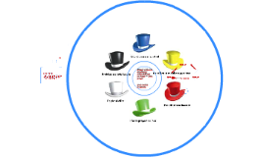
EVENIMENT DIDACTIC | CONŢINUT ŞTIINŢIFIC | STRATEGII DIDACTICE | EVALUARE  (instrumente si indicatori)
MOMENT ORGANIZATORIC | Asigurarea condiţiilor optime necesare desfăşurării activităţii: aerisirea sălii de grupă, pregătirea materialului didactic. Pregătirea climatului psiho - afectiv necesar desfăşurării activităţii, asigurarea ordinii şi disciplinei. Copiii se vor așeza în semicerc, pe pernuțe..
CAPTAREA  ATENTIEI | Se prezintă cartonașele ilustrative pentru diferite emoții/ sentimente, cerând copiilor să le identifice, să stabilească dacă ele sunt bune sau rele ( pozitive, negative). | Conversația | Evaluare orală
ANUNŢAREA  TEMEI  ENUNŢAREA OBIECTIVELOR | Se anunţă tema activităţii.  Se vor stimula curiozitatea şi dorinţa de a învăţa.  Se vor comunica obiectivele activităţii, pe înţelesul copiilor. | Explicația
DIRIJAREA  INVĂŢĂRII | Se va lectura clar, cu intonație, conținutul povestirii ,,Peticel este al meu”.  Se vor prezenta materialele ilustrative și se vor explica eventualele cuvinte necunoscute.  Se va întrerupe lectura din când în când pentru a solicita copiilor posibile scenarii de continuare a acesteia.  După ascultarea câtorva opinii se va relua lectura. | Conversația  Explicația  Brainstorming  Lectura predictivă | Evaluare orală
OBŢINEREA PERFORMANTEI | La sfârșitul lecturii se vor adresa întrebări pentru consolidarea conținutului povestirii:  - Unde au plecat copiii de la grădiniță?  - Ce animale au întâlnit acolo?  - De ce s-a înfuriat Alex?  - De ce nu putea Peticel să plece de la fermă? | Conversația | Evaluare orală
RETENŢIA ȘI  TRANSFERUL | Aveți fiecare câte un dovleac pe care vă rog să îl faceți să fie furios.  - Este bine să fim furioși?  - Voi vă înfuriați uneori?De ce?  - Ce facem ca să ne treacă furia?  - Ce s-a întâmplat cu Alex după ce a vorbit cu Peticel?  - Desenăm pe partea cealaltă a dovleacului cum este acum Alex.  - Putem să ne înfuriem fără să arătăm acest lucru?  Se va cere apoi copiilor să întoarcă spre educatoare fața dovleacului care reflectă starea lor în acel moment. | Conversația  Problematizarea | Evaluare orală și a produselor activității
INCHEIEREA ACTIVITATII | Se apreciază participarea la activitate, comportamentul.  Se împart stimulente emoticoane. |  | Aprecierea verbală

4. DEZVOLTAREA CREATIVITĂŢII LA PREȘCOLARI
PRIN ACTIVITĂȚI PRACTICE
Prof.Băltărețu Ana-Maria, Grădiniţa P.P. Nr.3, Petroşani

Orice educaţie este incompletă dacă nu se preocupă să folosească şi să educe ochiul şi mâna. Mâna permite copilului să scrie şi să-şi facă cunoscute gândurile, ea este cel mai preţios ajutor al nostru în toate împrejurările vieţii şi în toate preocupările existenţei noastre. Este o datorie a şcolii de a o educa la acelaşi nivel cu creierul, ale cărui concepţii trebuie să le realizeze şi să dea amândurora îndemânare, supleţe, abilitate, adică să dezvolte capacitatea maximă inerentă funcţiei lor.
Exersându-şi puterile asupra materialelor de lucru, copilul începe să-şi cunoască direct limitele: vede ce poate şi ce nu poate realiza, ce anume depăşeşte voinţa sa şi care sunt mijloacele de care dispune. Îşi dă seama că libertatea de acţiune care i s-a lăsat este relativă: nu ştie şi nu poate face totul. Aceasta fiind o experienţă de înaltă valoare educativă pentru formarea sa morală. Pe de altă parte, îşi fixează un obiectiv pe care caută să-l atingă şi vede numai decât dacă ceea ce realizează corespunde intenţiei sale.
Prin aceste activităţi copilul pătrunde în lumea muncii şi a transformării materialelor, el învaţă să creeze, să contribuie cu obiecte realizate de el la înfrumuseţarea clasei, să producă obiecte utile în alte activităţi, să-şi confecţioneze singur jucării.
Ele dezvoltă copiilor facultatea de asociaţie mintală, contribuind la dezvoltarea intelectuală, îmbinând acţiunea muşchilor cu efortul cerebral.
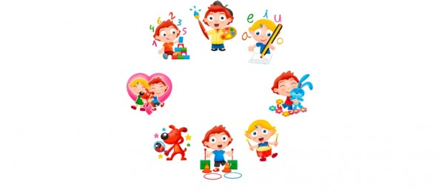
Prin aceste activităţi copiii îşi dezvoltă foarte mult imaginaţia, deoarece trebuie să vadă dinainte cum va fi obiectul pe care se gândesc să-l realizeze; trebuie să realizeze mintal o schiţă a obiectului, apoi să-l confecţioneze, adică trebuie să dea gândirii sale o formă precisă.
Activităţile practice activează toate simţurile, toate funcţiile corpului şi ale spiritului inventiv al copilului. Copilul îşi solicită spiritul inventiv atât când creează obiecte din imaginaţia sa sau reproduce un model real, cât şi atunci când inventează mijloace de a ocoli dificultăţile tehnice pe care le întâlneşte în realizarea unui obiect.
Folosirea tehnicilor de lucru cât mai variate îi ajută pe copiii să-şi formeze deprinderi de lucru pe care le vor folosi în clasele primare.Atât educaţia plastică cât şi activităţile practice au un rol deosebit în educaţia estetică a preşcolarilor. Aceste două tipuri de activităţi se completează una cu cealaltă.
Aprecierile pozitive, încurajatoare, ale educatoarei îi stimulează pe toţi copiii în exprimarea liberă a sentimentelor, a emoţiilor, a trăirilor prin obiectele realizate. Organizarea expoziţiilor dau copiilor sentimentul de satisfacţie a lucrului bine făcut şi totodată le dau posibilitatea să-şi aprecieze mai bine munca lor şi a colegilor.
Copiii sunt creativi din naştere, dar este datoria cadrului didactic să dirijeze şi să valorifice această creativitate prin stimularea lor cu teme cât mai variate în care să folosească combinaţii de tehnici de lucru şi materiale cât mai diversificate.
Bibliografie:
1.Constantinescu,Stoleru,P.(1974) – Creativitatea – Cunoaşterea şi stimularea potenţialului
creativ (implicaţii practice, psihologice, psihoeducaţionale), Tipografia Universităţii, Buc.;
2.Ezechil,L.;Păişi Lăzărescu, M. (2001) - Laborator preşcolar, Editura V& I Integral, Buc.;

5.“UN ALTFEL DE MǍRȚIŞOR”
Prof. Puşcaş Anca Oana
Prof. Tatra Elena Alina
Grădiniţa PP. NR. 3 Petroşani

Grupa “Piticilor”
Tema săptămânii: “Iţi mulţumesc, iubită mamă!”
Tipul activităţii: activitate practică – “Mărţişor pentru mama mea”- realizarea mărţişoarelor din ipsos

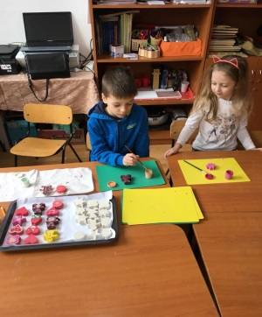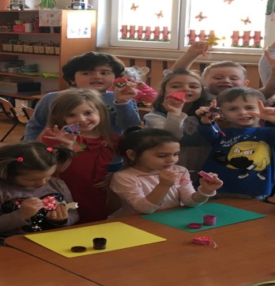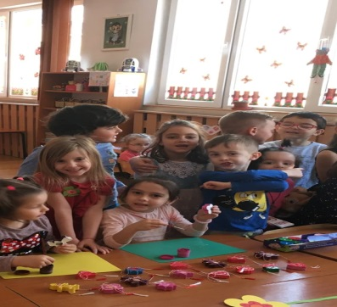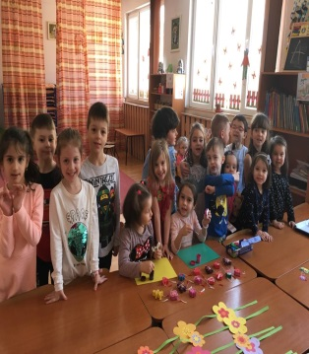

- OBICEIURI ȘI SIMBOLURI ROMÂNEŞTI DE PAŞTE

PROF. ÎNV. PREȘC AMAZĂROAIE LĂCRĂMIOARA
LICEUL TEHNOLOGIC „VASILE SAV”- ROMAN, JUD. NEAMȚ

Paştele reprezintă sărbătoarea Învierii lui Iisus Hristos. Începutul acestei sărbători e văzută chiar în Cina cea de Taină, pâinea şi vinul simbolizând sacrificiul trupului şi al sângelui, ca preţ al răscumpărării.
Simboluri de Paști
Lumînarea de Înviere. În noaptea de Înviere mulțime mare de popor vine la biserică. Fiecare credincios poartă în mînă o lumânare, pe care o va aprinde din lumina adusă de preot de pe masă Sfîntului Altar. Această lumânare este simbolul Învierii, al biruinței vieții asupra morții și a luminii lui Hristos asupra întunericului păcatului. Mulți păstrează restul de lumînare rămasă nearsă după slujbă și o aprind în cursul anului în cazul în care au un mare necaz în casă. La sfîrșitul slujbei, preotul împarte tuturor sfintele paști, adică pîine sfințită, stropită cu vin și cu aghiazmă.
Ouăle roșii. Ouăle simbolizează mormântul purtător de viață al Domnului nostru Iisus Hristos, care s-a deschis la Învierea Sa din morți. De aceea, cînd sparg ouăle prin ciocnire, dar și cînd se întîlnesc unii cu alții, creștinii își spun: "Hristos a înviat! Adevărat a înviat!". Aceste formule se folosesc numai patruzeci de zile, pînă la Înălțarea Domnului. Culoarea roșie a ouălelor simbolizează sângele lui Iisus care s-a scurs pe cruce pentru mântuirea lumii. Ciocnitul ouălelor se face "cap" la "cap" și "dos" la "dos". Există credința că cei care ciocnesc se întâlnesc pe lumea cealaltă. Cel care sparge oul celuilalt are voie să i-l ia. Dacă acesta refuză, se spune că îl va mânca pe lumea cealaltă stricat și uns cu păcură.
Pască. Despre originea păștii există o legendă care spune că, în timp ce predică împreună cu apostolii, Iisus a găzduit la un om foarte primitor care le-a pus în traistă, la plecare, pâine pentru drum fără știrea lor. Întrebându-l pe Hristos când va fi paștele, Mântuitorul le-a spus că atunci când vor găsi pâine în traistă. Căutînd apostolii au găsit în traistă ce le pusese acel om. De atunci fac femeile pască.
Mielul. După tradiție, în familiile creștine se mănîncă în zilele de Paști carne de miel. Mielul îl simbolizează pe Mântuitorul nostru Iisus Hristos, care S-a jertfit pentru păcatele lumii și a murit pe cruce ca un miel nevinovat.
Preșcolarii se pregătesc să întâmpine sărbătorile pascale mergând la biserică- împartășindu-se, sunt mai cuminți, își ajută părinții la treburile gospodărești, ajută la încondeiat ouăle, la pregătit pasca, cozonacul și bucatele speciale și învață poezii, cântece despre acestă mare sărbătoare.

7. Obiectul şi importanţa studierii educării limbajului la preşcolari

Prof.Merk Diana Maria, Gradiniţa P.P.Nr. 3 Petroşani

Convorbirile sunt activităţi care vizează formarea capacităţii de participare la dialogul limitat de doua persoane, apoi multiplicat, iar jocurile didactice au ca obiectiv evaluarea progresului copiilor in achiziţiile lexicale.
Educatoarei ii revine rolul de a sugera copiilor, în raport cu vârsta lor, acele activităţi care să capteze interesul acestora, să le trezească nevoia de a se exprima prin cel mai precis mod de expresie, limbajul verbal. Copiii sunt avizi de cuvinte, sonorităţile îi amuza, însă ei cântăresc rolul acestora.
Astfel, întreaga experienţă instructiv-educativă din gradiniţă atestă posibilitatea şi utilitatea cultivării limbajului oral, în strânsă legatură cu dezvoltarea vorbirii, efectuându-se exerciţii de pronunţie şi de exprimare.
Accentul principal în această privinţă este pus pe activităţile de comunicare, pe dialogul liber, pe formarea deprinderilor de exprimare ordonată a gândurilor, de însusirea treptată a structurii gramaticale a limbii.
Pentru a favoriza educarea conduitei verbale a preşcolarilor este necesar ca activitatea educativă să fie făcută în aşa fel încât aceştia să fie stimulaţi să participe în mod activ la activităţi, atât verbal cât şi mental.
Considerăm că este necesar să facem precizarea că dezvoltarea limbajului şi asimilarea limbii materne nu trebuie privită ca o sarcină ce revine numai limbii romane, ci şi activităţilor incluse în acest obiect de studiu.
Atat latura lexicală, cât şi latura semantică şi cea gramaticală se realizează prin intermediul tuturor activităţilor şi factorilor adiacenţi procesului instructiv-educativ.
Preşcolaritatea reprezintă etapa de viaţă în care se ţes multe dintre structurile de profunzime ale personalităţii. Referindu-se la întreaga copilărie, H.Wallon sublinia 'în viaţa individului, copilăria prezintă o valoare funcţională,, fiind o perioadă în care se termină realizarea tipului speciei.'

8. COPILĂRIA, DE LA VIS LA REALITATE

Prof.Tar Ildiko-Simona, Grădiniţa P.P. Nr.3, Petroşani

Copilăria este un tărâm magic, este o lume fermecată, dulce şi duioasă în care orice se poate întâmpla. Nu ştim când şi unde începe şi nu ştim unde şi când se termină. Copilăria este singurul moment al vieţii în care trăim cu intensitate, în care plângem şi râdem în aceeaşi zi în care suntem singuri şi totodată cu toată lumea. Copilăria este şi o perioadă a vieţii în care se formează la copil deprinderi sociale de comportament în relaţie cu cei din jur şi care îl vor influenţa mai târziu ca adult.
Copiii reprezintă pentru oamenii mari “podoaba cea mai aleasă a omenirii”.Aşa cum nu ne putem imagina primăvara un pomişor sănătos fără muguraşi şi flori aşa nu putem privi viaţa noastră durabilă fără copii, fără responsabilitatea pentru ei, fără zâmbetul lor fericit, fără ochii lor plini de lumină şi căldură.
Copiii sunt adeseori influenţaţi de lucruri la care nici nu te gândeşti. Ei au nevoie să fie ocrotiţi, ajutaţi să se dezvolte, au nevoie de o familie care să-i iubească şi să-i educe cât mai bine.
Familia reprezintă prima lor şcoală, părinţii sunt primii lor educatori care îi învaţă să viseze frumos şi să lupte în viaţă pentru împlinirea acestor vise.
Motto:„Eu sunt copilul. Tu ţii în mâinile tale destinul meu. Tu determini în cea mai mare măsură dacă voi reuşi sau dacă voi eşua în viaţă! Dă-mi, te rog, acele lucruri care să mă îndrepte spre fericire. Educă-mă, te rog, ca sa pot fi o binecuvântare pentru lume!”

9. SUNT ROMÂN ȘI MĂ MÂNDRESC
VIZITĂ LA MUZEUL DE ETNOGRAFIE ȘI ISTORIE LOCALĂ
”MESAJUL STRĂBUNILOR”

Prof. Kiss Elena
Liceul Tehnologic „Retezat”,Uricani, HD.

Perioada de desfășurare: Ianuarie 2018
Locația: Muzeul de Etnografie și Istorie Locală ”Mesajul Străbunilor” din cadrul liceului.
Descrierea activității:
Plini de entuziasm și nerăbdare am vizitat Muzeul de Etnografie și Istorie Locală ”Mesajul Străbunilor” din cadrul liceului unde am observat costumul popular momârlănesc, vase de lut cu motive florale, obiecte din lemn utilizate în gospodărie (vase, sanie, război de țesut, vârtelniță, furca cu fus, etc.), pricoiță țesută în casă, poze cu oameni ai locului purtând costumul popular la diferite ocazii (nuntă, botez, clacă/șezătoare, sărbători naționale), monede și bacnote vechi din diferite timpuri, manuale vechi după care au învățat bunicii lor și multe alte lucruri frumoase.
Scopul acestei acțiuni a fost îmbogăţirea orizontului cultural, formarea şi dezvoltarea gustului artistic şi estetic, cunoaşterea şi preţuirea patrimoniului folcloric, formarea unei atitudini pozitive faţă de valorile naţionale şi implicarea în viaţa comunităţii a preşcolarilor şi a tuturor celor implicaţi, formarea unor deprinderi de comportare civilizată într-un muzeu.
Copiii au fost fascinați de tot ceea ce au văzut iar curiozitatea i-a îndemnat să pună o serie de întrebări cărora d-nul Udrea Petre, ghidul nostru, le-a răspuns pe înțelesul lor. Multe lucruri frumoase se pot învăța prin vizite la diferite instituții.
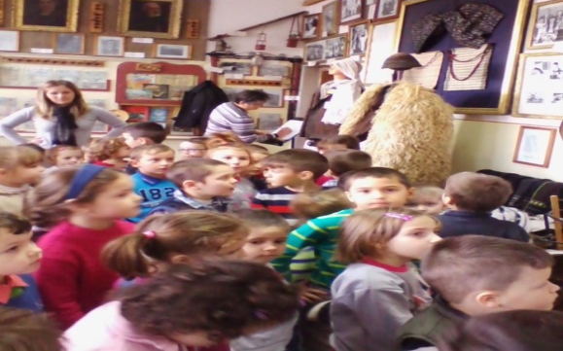
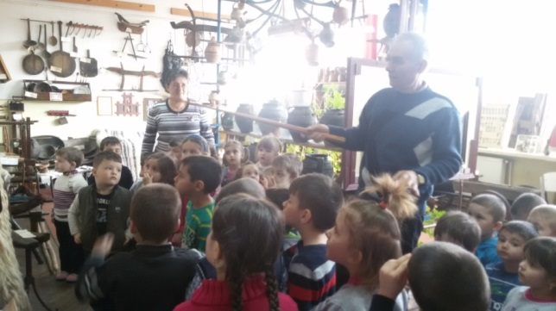

10. NATURA, PRIETENA MEA

Prof. Bulz Lăcrămioara Iuliana,
Colegiul Național ”Mihai Eminescu”, Petroșani, Hunedoara

Natură, ce frumoasă ești
Când stai zâmbind în soare!
Ești tânără și strălucești
Ca-n zi de sărbătoare.
Aș vrea să stau mereu cu tine
Să râd, să simt că prind, iar aripi
Să-mi dai avânt, să reînvii
Și să mă-nalț în veșnicii.

Ești atât de-armonioasă
Și plină de culoare,
Cu susurul apei din crâng
Și triluri de privighetoare.

Rămâi pe veci prietena mea
Natură, pură și îmbietoare.
Să mă cuprinzi în mreaja ta
Și să mă mângâi pe cărare!

Aș vrea să pot să fac mai multe
Să te feresc, să te-ngrijesc
Să fiu mereu în preajma ta
Cu tine să mă contopesc.

11.,,Casa fermecată”

de Maria-Marcela Meraru
Şcoala Gimnazială ,,I.D.Sîrbu” Petrila, Grădiniţa P.N. şi P.P. Nr.1 Petrila

Am construit povestea ,,Casa fermecată” cu un scop terapeutic, prin care am prezentat copiilor, într-un mod diferit, cum se poate înfățișa o persoană curajoasă, pozitivă și o alta fricoasă, plângăcioasă, dar şi cum pot fi percepute acestea de către societate.
,,Povestea, dragi copii, este despre doi băieței, Vrednicel și Șervețel. Vrednicel era vesel și iubit de toți copiii. Șervețel, era trist, cu fața mereu încruntată, cu o strâmbătură în colțul gurii și întotdeauna cu un șervețel în mână, căci avea nevoie de el să-ți șteargă nesfârșitele lacrimi ce-i curgeau șiroaie pe obraji. În orașul lor era o casă mare, rotundă, despre care se spunea că este o ,,casă fermecată”. În mijlocul casei se afla o cameră mare , înconjurată de o mie de oglinzi. Dacă treceai de cameră și aveai curaj să deschizi ușa din spate găseai o măsuță. Pe măsuță se afla un vas, un ulcior cu apă limpede, din care dacă beai o singură înghițitură pe loc deveneai mai mare și mai puternic. Fățiorii s-au gândit într-o zi să meargă și ei la casa fermecată să vadă dacă nu cumva poveștile care circulau despre casă sunt pure invenții, sau dacă vor dobândi și ei ceva. S-au înțeles frățiorii să meargă și primul să fie Vrednicel. Vrednicel era mai scund, dar cu fața mereu zâmbitoare și ochii veseli. Când a ajuns în mijlocul camerei ce să vezi, dintr-o mie de oglinzi îi zâmbeau o mie de băieței veseli cu ochi luminoși, ridicand veseli din sprâncene.
El aplauda și odată cu el toți ceilalți o mie de băieței simpatici făcură la fel. La ieșire a găsit ulciorul și, convins că va prinde puteri noi, bău o înghițitură zdravănă.
,,-Frate, grăbește-te, a fost minunat, deja mă simt mai voinic și mai curajos!”
Plecă și Șervețel spre casa lăudată, dar el avea fața întunecată, privea încruntat, iar nasul plesnea de muci alunecoşi. E drept că, fricos cum era, nu avea nicio speranță de mai bine, simțindu-se pierdut pentru totdeauna, dar, își spuse că nu ar fi rău să vadă dacă vorbele despre ,,casa fermecată” sunt minciuni și dacă au vreun efect și asupra lui. Șervețel traversă holul casei, intră în camera cea mare și rotundă cu spatele aplecat înainte, cu umerii căzuți, cu sprâncenele încruntate, fața întunecată și tremurând de frica nu știu cui și…surpriză! De jur împrejur, dintr-o mie de oglinzi îl priveau o mie de chipuri tremurânde, plângăcioase, cu priviri întunecate, amenințătoare, gata să-l înhațe.Se gândi că aici este cel mai îngrozitor loc de pe pământ. Ieși repede plângând și era gata-gata să răstoarne ulciorul cu apă proaspătă. Uf! Bine că în ultimul moment se opri. După o clipă de gândire luă ulciorul în mâini, îl ridică spre buze, iar după alte două clipe de gândire bău cu sete nu una, ci atâtea înghițituri, până îl goli. Vrednicel îl primi cu brațele deschise, ca un frate bun și vesel, care mai era și curajos pe deasupra, doar bău din apa limpede, apoi îl întrebă:
-Ei, cum a fost?
-Cum să fie, răspunse Șervețel? Toți băieții îmi semănau, și tare m-am speriat. Am băut din apa aceea și acum cred că pot și eu să mă schimb, nu vreau să mai spună nimeni ,,uite-l pe Șervețel!”
De atunci Șervețel s-a făcut cuminte și, când își mai pierde din curaj, merge la ,,casa fermecată” să mai bea din apa limpede, apoi știe că va fi în fiecare zi tot mai curajos. Copiii s-au bucurat că acum au un coleg vesel, curajos și zâmbitor, iar unii i-au cerut chiar sfatul. El i-a îndemnat pe toţi cu aceste cuvinte: fiecare este așa cum vrea să fie, pentru că puterea stă înlăuntrul sufletului .”

12. PROIECT DE ACTIVITATE
-Adaptat dupa noul curriculum –

Prof.Înv. Preşc. PREDA MARIA
Şcoala Gim. ,, I.D. Sîrbu” – Petrila, Structura :Grădinița. P.N. SI P.P. NR. 1

GRUPA: Mijlocie
TEMA ANUALĂ DE STUDIU: Cum este, a fost și va fi pe pământ ?
TEMA SAPTAMANII: ,,Cu ce călătorim?”
TEMA ZILEI : „Excursie la munte”
CATEGORIA ACTIVITATII: JOCURI ŞI ACTIVITĂŢI LIBER ALESE, (ETAPA a III-a)
TEMA ACTIVITATII: 1– TRENUL
2 –PARCHEAZA MASINUTA
TIPUL ACTIVITATII: 1-predare de cunostinte si deprinderi;
2- consolidare de cunostinte si deprinderi
MIJLOC DE REALIZARE: JOCURI DISTRACTIVE
DOMENIUL DE DEZVOLTARE :
A. DEZVOLTAREA FIZICĂ, A SĂNĂTĂŢII ŞI IGIENEI PERSONALE ;
B. DEZVOLTAREA SOCIO-EMOŢIONALĂ .
UNITĂŢILE DE COMPETENŢE:
A 1.Exersarea motricității grosiere și motricității fine;
2.Stimularea dezvoltării senzorio motorii ;
B. 1.Inițierea interacțiunilor cu adulții și cu copiii de vârste apropiate;
2.Învățarea/fixarea comportamentelor prosociale, de acceptare și respectare a
diversității;
3.Reglarea autocontrolului și a expresivității emoționale .
ELEMENTELE DE COMPETENȚĂ :
A. 1.1. Participarea la activităţi fizice variate;
2.1. Utilizarea simţurilor în interacţiunea cu mediul;
2.2.Orientarea în spațiu pe baza simțurilor.
B.1.1 Inițierea unor interacţiuni pozitive cu copii de vârstă apropiată;
2.1.Insușirea și respectarea regulilor; înțelegerea efectelor acestora;
2.2. Asumarea responsabilităților, negocierea şi participarea la luarea deciziilor ;
2.3. Manifestarea empatiei faţă de celelalte persoane.
3.1.Recunoașterea și exprimarea emoțiilor;
3.2. Gestionarea corectă a emoțiilor.
EXEMPLE DE COMPORTAMENTE :
Merge și aleargă cu ușurință, coordonându-și armonios mișcările;
Aleargă cu ușurință pe lângă obstacole ;
Se alătură unui grup de copii care se joacă;
Jocuri sportive, în perechi sau în echipa;
Interacţionează din proprie iniţiativă cu copii apropiaţi ca vârstă în diferite contexte;
Împărtăşeşte celorlalţi trăirile/ emoţiile sale .
ACTIVITĂȚI DE ÎNVĂȚARE : Jocuri în cadrul activităţilor liber-alese, concursuri şi parcursuri aplicative;
OBIECTIVE OPERATIONALE:
Cognitiv - informationale: - să răspundă la o sarcină simplă dată;
- să respecte regulile jocului de mişcare;
- să-şi dezvolte dorinţa de a se juca in colectiv;
Psiho-motrice : - să-şi exerseze deprinderile si calitătile motrice învaţate
(mersul in coloana cate unul , cu ocolire de jaloane).
Afective: - să manifeste inters prin participarea efectivă si afectivă ;
STRATEGII DIDACTICE:
METODE SI PROCEDEE:-conversatia ,explicatia, demonstratia, intrecerea, jocul
MIJLOACE DE INVATAMANT:
jaloane, medalioane , panou pentru afisarea scorului, recompense.
FORMA DE ORGANIZARE:-pe echipe
ELEMENTE DE JOC:-surpriza, întrecerea, aplauzele, jocul
DURATA: 30 minute
REGULILE JOCURILOR
1- PARCHEAZĂ MAŞINUŢA !
Copiii sunt împărţiţi în 4 echipe în funcţie de culoarea maşinuţei desenată pe medalion. În spaţiul de joc sunt marcate locuri pentru parcare. Educatoarea are la dispoziţie 4 palete, pe fiecare fiind desenat simbolul unei echipe ( masinuţa roşie, galbenă, verde sau albastră). Copiii “circulă” ca maşinile prin spaţiul de joc şi sunt atenti la educatoare. Când aceasta ridică o paleta, vor parca numai maşinuţele care au aceeasi culoare cu cea de pe paletă.“Masinuţele” care parchează greşit vor fi eliminate din joc.

- TRENUL
Copiii vor fi împărţiţi în 2 echipe cu număr egal de jucători: echipa trenuleţelor roşii şi echipa trenuleţelor albastre. Ei vor fi aşezaţi unul după altul şi se ţin stranşi (cu palmele pe umeri) alcătuind un lanţ, ca un tren. In calea lor, in dreptul fiecarei echipe, se pun cateva obstacole pe care trebuie să le ocolească. Ambele echipe pornesc la semnalul dat, ocolind obstacolele.Echipa care reuşeşte să treaca mai repede şi cu trenul intact linia de sosire este declarată învingătoare.

BIBLIOGRAFIE:
“Veniti sa ne jucam, copii!” –Antologie de jocuri pentru copii editata de Revista Invatamantului Prescolar ,1995
“Jocuri didactice in aer liber”- Editura Didactica si Pedagogica, Bucuresti, 1993

13. ROLUL JOCULUI DIDACTIC ÎN ACTIVITĂŢILE

MATEMATICE DIN GRĂDINIŢĂ

Prof. Inv. Prescolar Onica Larisa

Gradinita „Lumea Copiilor”,Lupeni, Hunedoara

Problema pregătirii preşcolarilor pentru activitatea de învăţare în clasa I, ca scop final al grădiniţei, a cunoscut şi cunoaşte încă modificări principale şi îmbunătăţiri în diferitele sale compartimente( conţinut, forme, metode, mijloace), astfel încât acestea să răspundă cât mai bine cerinţelor primei etape de şcolarizare.

Jocurile logico-matematice şi-au dovedit valoarea educativă deosebită asupra dezvoltării concrete a inteligenţei copiilor.

Jocurile logice au un preponderent rol formativ, iar în cadrul lor trebuie subliniată însemnătatea însuşirii şi respectării regulii de joc, rolul ei modelator, întrucât prefigurează în cadrul unui adevăr ştiinţific, o regulă, un principiu,o lege sau reglementarea unui fenomen social.Respectarea regulilor de joc formează un om disciplinat, dar nu conformist, un om ascultător, dar nu servil, un om demn, conştient de rolul său.

Jocul logic matematic fiind o activitate colectivă, copiii învaţă în cadrul lui şi abc_ul comportării civilizate. Expresii ca : „vă rog”, „nu vă supăraţi”, „vă mulţumesc”, sunt de multe ori introduse chiar în cadrul regulilor de joc, repetarea şi respectarea lor sunt, pe cât de necesare, pe atât de utile.

Tot în cadrul jocurilor logice matematice, copiii încep să fie iniţiaţi şi în unele concepte matematice de bază. Acest aspect m-a condus la alegerea temei care a fost cercetată timp de trei ani, pe un eşantion fix, grupa fiind formată din 25 de copii.

În cercetarea efectuată m-am axat pe ipoteza că: dacă jocurile logice sunt bine proiectate şi organizate, cu obiective ce vizează dezvoltarea gândirii concrete, a inteligenţei copiilor, contribuie la dezvoltarea personalităţii copiilor, la pregătirea lor pentru şcoală.

În cercetarea efectuată la adunarea, organizarea şi interpretarea datelor, s-a folosit un sistem metodologic format din: metode de colectare a datelor, metode de organizare şi sintetizare a datelor şi metode de prelucrare statistică şi interpretare a datelor.

În acest sens s-au folosit metode ca : observaţia, experimentul, analiza produsului activităţii, datele obţinute prin aceste metode au fost înregistrate în tabele analitice sintetice, histograme comparative, iar apoi au fost preluate şi interpretate.

Probele tip test de evaluare au fost aplicate la începutul anului şcolar realizându-se o evaluare iniţială şi la sfârşitul anului (evaluare finală). Aceste probe au fost elaborate în funcţie de particularităţile de vârstă.

Pe baza rezultatelor obţinute la evaluarea iniţială s-a elaborat un program de instruire corespunzător, iar la sfârşitul anului şcolar s-au realizate evaluări sumative pentru a evidenţia progresul realizat de copii.

Obiectivele urmărite în cercetare sunt:

- Formarea priceperii de a tria şi clasifica obiectele cu care operează, după anumite însuşiri comune, realizând mulţimi cu o proprietate caracteristică dată;

- Cultivarea deprinderii de a compara şi aprecia cantitatea din două (sau mai multe) mulţimi, atât global, cât şi prin punere în corespondenţă;

- Intuirea relaţiei de ordine într-o mulţime dată;

- Familiarizarea copiilor cu numărul natural;

-Exersarea unor operaţii ale gândirii (analiză, sinteză, comparaţie, abstractizare şi generalizare), precum şi cultivarea calităţilor gândirii (corectitudinea, fluenţa, promptitudinea, flexibilitatea, rapiditatea, originalitatea);

- Familiarizarea copiilor cu limbajul matematic;

- Formarea memoriei logice;

- Dezvoltarea atenţiei voluntare;

- Formarea spiritului de observaţie, a spiritului de ordine, a corectitudinii şi a perseverenţei în îndeplinirea cerinţelor.

14.COLABORAREA GRӐDINIŢӐ – ȘCOALӐ,
CONDIȚIE SINE QUA NON ÎN SUCCESUL ȘCOLAR

Prof. Bakos Carmen
Prof. Rebegea Renata
Grădiniţa P.P. Nr.3 Petroşani

Ȋntreaga dezvoltare umană este influenţată de procesul de socializare, de integrarea socială şi de identitatea persoanei, iar acum asupra copiilor se exercită influenţe, mai întâi în cadrul familiei şi apoi în şcoală dar acestea într-un mod mai sistemetic şi mai organizat iar pentru a asigura o dezvoltare socio-psiho-emoţională a copiilor întreaga noastră activitate trebuie să cuprindă activităţi, acţiuni sau elemente ale acestora care să asigure formarea şi dezvoltarea la copii a abilităţilor de interacţiune cu adulţii, cu copiii de vârste apropiate, de a accepta şi respecta diversitatea, formarea comportamentelor prosociale.
Ȋn primele etape ale vieţii, responsabilitatea educării copilului îi revine familiei iar pentru copil, familia reprezintă primul său univers afectiv şi social, trăsăturile şi coordonatele personalităţii se cristalizează în raport cu modelul şi natura situaţională trăită în mod direct . nemijlocit, de copil, în mediul familial, iar atitudinile părintilor au consecinţe durabile asupra personalităţii în formare a acestuia.
Grădiniţa este primul mediu educativ şi socializator de tip organizaţional pe care îl cunoaşte copilul.Ea are meritul de a oferi programe instructive şi educative stabilite, coerente ce permit egalizarea şanselor educaţionale, oferind acces la integrarea şcolara şi socială a copilului.
Școala este o instituţie vitală oricarei comunităţi atât prin activităţile derulate, cât şi prin resursele materiale şi umane pe care le deţine.O şcoala este garantul dezvoltării permanente a comunităţii. La rândul său, aceasta reprezintă o resursă pentru comunitate,oferindu-şi serviciile şi altor membri ai comunităţii pe lânga cei şcolarizaţi.Astfel, şcoala contribuie la dezvoltarea comunităţii prin alt mod decât cel oferit de organizararea educaţiei formale.
Oportunităţile de colaborare între grădiniţă şi şcoala sunt diferite : în situaţia în care grădiniţa şi şcoala se afla plasată,spaţial în zone sau localuri diferite una faţă de cealaltă posibilităţile de colaborare sunt mai rare; dar când se afla în acelaşi spaţiu colaborarea este mai strânsă, cele două medii educaţionale păstrând interese comune.
Cu toate acestea a,vând în vedere că gradiniţa şi şcoala reprezintă două trasee educative succesive, dar părţi ale unui proces care trebuie să rămână în ansamblu unitar, legătura dintre respectivele instituţii se cere întărită pentru ca trecerea dintr-una într-alta să asigure continuitatea proiectelor şi finalizarea lor adecvată.
Relaţia dintre educator şi învăţător şi apoi dintre învăţător şi profesor trebuie să fie foarte strânsă şi aceştia trebuie să caute impreuna prilejuri de claborare care sa faciliteze integrarea copilului in ciclul primar si apoi in cel gimnazial.
Cele mai frecvente oportunităţi care pot apărea între mediile educaţionale pot fi:
- realizarea unor parteneriate care au drept scop principal formarea la preşcolari a reprezentărilor corecte despre şcoala, dar şi pregătirea psihologică a copilului şi stimularea interesului pentru activităţile de tip şcolar;
- parteneriate care se pot dezvolta în jurul unor activităţi sau evenimente comune, precum: Ziua Copilului, Zilele localităţii,campanii pentru strângere de fonduri/jucării pentru ajutorarea copiilor provenind din grupuri dezavantajate;
- vizitarea şcolii şi în special a localului clasei pregătitoare cu grupa mare de preşcolari şi prezentarea acesteia într-un cadru plăcut şi atractiv;
- organizarea unor şedinţe cu părinţii din grupa mare la care sunt invitaţi şi viitori învăţători;
- realizarea unor activităţi metodice şi cercuri pedagogice comune pentru educatoare şi învăţăoare ori de cate ori se ivesc probleme şi solicitări care intereseaza ambele instituţii.
Dar pentru asigurarea continuităţii între cele doua medii educaţionale este necesar ca învăţătoarele să cunoască pregătirea ce se realizeaza în grădiniţe, iar educatoarele trebuie să se informeze asupra dinamicii cerinţelor ce se formulează în mediul şcolar.
Copilul trebuie ajutat să pătrundă în şcoală cu optimism , cu încredere în sine şi în ceea ce îi poate oferi mediul şcolar şi, mai ales dornic să întâlnească învăţătorul. De succesul acestei întâlniri depind multe alte experienţe ulterioare.
Pregătirea copilului pentru şcoală nu se referă numai la a-l învaţa să scrie , să citească sau să socotească mai devreme, ci presupune a-l pregati pentru o noua modalitate de dobândire a unor cunoştinţe şi experienţe, a-l ajuta să atingă o stare de disponibilitate pentru activitatea de învăţare, stare psihologică pozitivă necesară momentuui de debut şcolar.

15.MANAGEMENTUL RISCULUI ÎN EDUCAŢIA OUTDOOR

Prof înv. preşc: STER AIDA –MARIANA
GRĂDINIŢA P.P.3 PETROŞANI

Educaţia outdoor este un concept relativ nou în contextul educativ românesc, însă ea începe din ce în ce mai mult să capteze interesul cadrelor didactice din sistemul de învăţământ formal deoarece finalitatea şi misiunea activităţilor de tip outdoor este accea de a dezvolta personalitatea copilului din punct de vedere cognitiv, afectiv, motric oferind acestuia posibilităţi de a experimenta lucruri noi, trăind şi învăţând împreună, în strânsă legătură cu mediul înconjurător, prin proiectarea şi derularea unor activităţi în afara grădiniţei. . Termenul de educaţie outdoor, poate include educaţia pentru mediu, activităţi recreative, programe de dezvoltare personală şi socială, drumeţii, aventuri, etc.
Educaţia outdoor reprezinta o puternica sursă de experienţe de învăţare – un mediu relaxant, liber, fără constrângerile pe care le impun “cei 4 pereţi ai unei săli de grupă” poate oferi copiilor nenumărate provocări, astfel că procesul de educare devine puternic, inspiraţional şi de natură să schimbe comportamente antisociale, să creeze o relaţie puternică între oameni bazată pe sprijin reciproc.
Jocul este o metodă des folosită, prin participarea activă sunt îndeplinite obiectivele unei activităţi. Interdisciplinaritatea ne ajută să utilizăm sau să integrăm anumite concepte şi metode între diferite forme de educaţie însă pentru atingerea acestui ţel, o importanţă deosebită o are sistemul educaţional. Educaţia formală asigură necesarul de cunoştinţe şi informaţii educaţionale, educaţia informală asigură procesul de învăţare pe tot parcursul vieţii, educaţia non-formală este participativă, interactivă, iar educaţia outdoor “scoate la aer” cele 3 forme de educaţie, însă împreună aceste forme de educaţie crează un sistem de învăţământ de calitate din punct de vedere al conţinutului, şi mai ales al rezultatelor obţinute.
Toate activităţile în aer liber, indiferent de locaţie, implică unele element de risc. Siguranţa copiilor implicaţi în educaţia experenţială este extrem de importantă. Deşi riscul real nu poate fi în totalitate eliminat, un profesor trebuie să se asigure că riscurile reale sunt reduse la niveluri acceptabile, astfel încât copiii să participe într-un context care este comparativ mai sigur din punct de vedere al comunităţii.
Un plan de gestionare a riscurilor, care identifică şi analizează cu atenţie riscurile şi pericolelor inerente într-un program special experenţial este cel mai eficient mod de a gestiona riscurile în domeniul educaţiei experenţiale.

16. Nutriția copiilor pe înțelesul tuturor și rolul temperamentului și al metabolismului în relația copilului cu mâncarea

Prof.Carp Rodica Adriana
Grădiniţa P.P. Nr.3, Petroşani
O nutriție corectă în copilărie poate aduce obiceiuri alimentare mult mai sănătoase de-a lungul vieții care poate contribui la bunăstarea generală a copiilor,ajutându-i să ajungă la adevăratul lor potențial și să ducă o viață sănătoasă.Copiii care au o dietă sănătoasă de la vârste mici,pe lângă expunerea la riscul obezității infantile,sunt mai predispuși să continue să facă alegeri alimentare greșite ca adolescenți sau adulți.Ceva timp acordat înțelegerii ABC-ului nutriției sănătoase pentru copii vă poate ajuta să evitați greșeli frecvente,să faceți alegeri sănătoase,să învățați lucruri noi și să îi invățați pe cei mai mici obiceiuri sănătoase în alimentație.
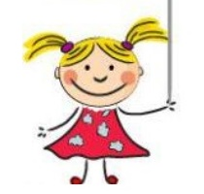
Fiecare copil are nevoile și un ritm personal când vine vorba de mâncare.Acest lucru face comparația între cum mănâncă un copil și celălalt, comparație aproape imposibilă și dăunătoare. Disponibilitatea copiilor de a încerca mâncăruri noi are mult de-a face cu temperamental lor.Unii copii abia așteaptă să încerce o mâncare nouă "Nu am mâncat niciodată mâncare portocalie!!!!Cât de interesant!!!Abia aștept să văd ce este!".Alți copii,cu un nivel diferit de sensibilitate,sunt mai precauți și ezitanți în a încerca gusturi noi "Mâncare portocalie,iach!Nu am mai mâncat niciodată așa ceva,trebuie să fie groaznic,nu vreau nici să gust"!.Ne povestea o mămică:"Papilele gustative ale ficei mele au devenit la un moment dat foarte sensibile.Putea face diferența între 2 tipuri de lapte și știa precis care era cel pe care îl bea în mod normal.Era foarte "mofturoasă"cu ceea ce mânca.O mâncare care îi plăcea azi no mai mânca a doua oară.Când avea 3 ani erau foarte multe lucruri pe care nici nu vroia să le guste.Acum la 5 ani a început să fie mai deschisă în a gusta.Începe prin a mirosi mâncarea,apoi scoate limba și pune varful limbii pe ea și apoi ia o inghițitură întreagă sau nu.Ceea ce contează însă, e că încearcă".
Unui copil cu un temperament activ ii va fi mai greu să stea pe scaun pentru a mânca o masă intreagă și iși va lua bucățele de mâncare în timp ce aleargă la joacă.Metabolismul stabilește și el cât de des simt nevoia oamneii sa mănânce.Majoritatea copiilor au nevoie să mănânce de 5 ori pe zi,cu toate că unora nu le este greu să se muleze pe un program de 3 mese pe zi.

17.Fericirea, sensul şi scopul vieţii

Prof. Varga Otilia, Grădiniţa P.P. Nr. 3, Petroşani

Probabil că nu există concept filozofic mai analizat decât acesta: fericirea. Ea a preocupat încă din zorii gândirii abstracte creierele înţelepte ale umanităţii. „Fericirea este sensul şi scopul vieţii, întreaga finalitate a existenţei“, spunea Aristotel.
Pe urmele acestuia, Spinoza medita că „ceea ce vor toţi, este o perpetuă şi adevărată fericire.“ „Dar ce este fericirea daca nu armonia dintre om şi viaţa pe care o duce?“, i-ar răspunde Albert Camus, cu experienţa existenţialismului lipsit de iluzii al modernilor.
Dacă ar fi să continuăm dialogul filozofilor, mediţatia lui Jung vine natural, să completeze cu viziunea revoluţionară a psihanalizei, opiniile despre fericire: „O viaţă fericită nu poate exista fără o anume cantitate de întuneric.
Cuvântul şi-ar pierde sensul dacă nu ar fi echilibrat de tristeţe. Este mult mai bine să luăm lucrurile aşa cum vin, cu pace ăi seninătate...“
În aceeaşi linie de gândire, filozoful englez Bertrand Russell, un logician pentru care concreteţea şi perfecta justificare a conceptelor stătea la baza teoriilor, spunea că „a te lipsi de anumite lucruri pe care le vrei, face parte indispensabilă din fericire.“
Parcă răspunzând direct acestei idei, scriitorul rus Alexandr Soljenitin vine cu experienţa lagărului şi a „fericirii obligatorii“ cu care comunismul a vrut să acopere un continent: „Nimeni nu ar trebui să conducă oamenii către fericire, pentru că şi aceasta este un idol al pieţei…“
Uluitor cât de mult se aplicau aceste cuvinte şi celor din contemporaneitate, aflaţi sub presiunea „euforiei perpetue“, aşa cum o numeşte inspirat romancierul francez Pascal Bruckner.

Ce ne face totuşi fericiţi?
Din aceste dialog transcultural reiese că există fericiri (şi în sens biblic) le fel de multe şi de complexe pe cât sunt contextele sau indivizii. Nu există un singur tip dominant de comportament sau o idee de bază care să garanteze intrarea în acest palat al deliciilor.
În ultima vreme, fericirea este studiată cu instrumentele economiei, neuroştiinţelor şi sociologiei. Asta înseamnă că acest cuvânt abstract începe să aibă câteva dimensiuni operaţionale concrete, să „semene“ a valoare măsurabilă.
Fericirea este „colorată“ cultural, temperamental, naţional. În Happiness Lessons from a New Science (2006), lordul Richard Layard, cunoscut economist britanic şi filozof al fericirii naţiunilor, spunea că, în medie, oamenii nu sunt mai fericiţi în ziua de azi decât erau cu 50 de ani în urmă.
Şi mai surprinzător, nu ţările de la care ne-am aştepta la un record de fericire (SUA, Marea Britanie, în general statele dezvoltate) ar fi în pole position. Dimpotrivă, depresia a crescut ca incidenţă în ultimele decenii în naţiunile cele mai afluente.
Asta înseamnă ca PIB-ul unui popor nu este, nici pe departe, asociabil cu coeficientul de fericire naţională. Banii nu sunt garantul stării de bine, şi acest lucru este testat şi exprimat tot mai clar şi mai sonor de către economiştii şi sociologii contemporani.
La mijloc este un mecanism subtil, pe care psihologii care se ocupă cu studiul fericirii îl numesc „adaptare hedonică“. Acest fenomen psihologic însemnă, pur şi simplu, că oamenii se adaptează la stări de bine pe care nu le mai percep ca fiind intense şi noi, revenind la un nivel anterior, relativ constant, de satisfacţie subiectivă.
Am experimentat cu toţii aceasta senzaţie atunci când am achiziţionat o maşină nouă sau numai o haină pe care o doream, o casă sau ceva mai puţin semnificativ.
Aşadar, achiziţiile, posesiunile, intră sub influenţa perfidă a aceste „mori hedoniste“, cum o numeşte şi Sonia Lyubomirsky, profesoară de psihologie la Harvard.
Lyubomirsky este una dintre autorităţile inatacabile ale teoriilor asupra psihologiei fericirii, şi concluziile sale arunca în aer multe dintre clişeele cu care gândim de obicei.
„Nu ştim ce ne face fericiţi, ce ne aduce plăcere, împlinire; ca urmare, uneori, luptăm pentru lucruri care nu ne fac fericiţi“, scrie ea în „Cum sa fii fericit. O abordare ştiinţifică pentru a obţine viaţa pe care ţi-o doresti” (Ed. Amsta, 2010).
Layard completează: „Banii sunt importanţi numai cand ii scot pe oameni din neagra sărăcie. Fericirea tinde să ajunga la medie din nou, pe măsură ce te îmbogăţeşti“.
Moara hedonistă mai are o particularitate perfidă: este valabilă întotdeauna şi nimeni nu-i scapă.
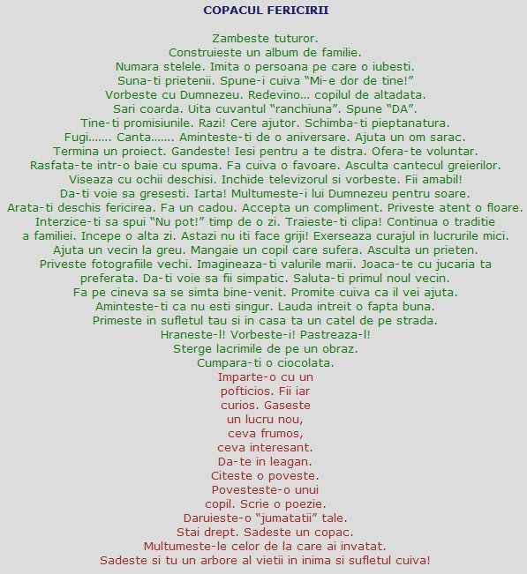
18. MÂNCĂM SĂNĂTOS, CREŞTEM SĂNĂTOS

Prof. Schneider Marioara
Grădiniţa P.P. 3 Petroşani, Jud. Hunedoara

În perioada preşcolară, procesul de creştere somatică a copiilor înregistrează o aparentă încetinire, iar apetitul lor poate fi mai diminuat. La această vârstă par a fi mai interesaţi în a descoperi lumea înconjurătoare decât de a se hrăni corespunzător. Acest lucru poate să îi îngrijoreze, uneori, mai mult decât este cazul, pe părinţi.
În cazul în care copilul începe să refuze consumul unor alimente diversificate şi doreşte să îşi centreze regimul pe un singur tip de mâncare, specialiştii recomandă părinţilor să continue să-i ofere copilului (atât timp cât este hrănitor), însă pot încerca să-i adauge acestuia şi alte produse. Aceasta este o metodă menită să determine copilul ca în timp, să consume şi alte alimente, şi altfel să adopte o alimentaţie corectă şi sănătoasă.
Motivele pentru care se poate instala această monotonie în alimentaţia copilului sunt multiple, însă specialiştii consideră că sunt centrate de dorinţa copilului de a-şi manifesta independenţa. Experţii au observat că momentul în care copilul începe să îşi impună preferinţele culinare coincide cu o perioadă în care el nu exercită nici un fel de influenţă hotărâtoare sau vreun control larg asupra lumii din jurul său, dar este capabil să conştientizeze că prin refuzul sistematic de a se supune părinţilor îi poate deranja pe aceştia. Astfel, se poate ajunge chiar în situaţia în care copilul se foloseşte de refuzul de a accepta o alimentaţie diversificată în scopul de şantaj emoţional.
Părinţii confruntaţi cu o astfel de situaţie sunt sfătuiţi să nu acorde prea multă atenţie acestor capricii deoarece cu cât li se va da mai multă importanţă, cu atât vor dura mai mult sau chiar se vor amplifica. Tot ce trebuie să facă este să fie atenţi că alimentele consumate să fie nutritive şi sănătoase. Copilul nu îşi va corecta singur comportamentul dacă adultul de lângă el este prea dur sau prea permisiv. În acest sens, părintele ar trebui să instituie un orar pentru mese şi gustări, dar nu trebuie să oblige copilul să mănânce ce nu doreşte.
Există câteva recomandări cu caracter general, de care părinţii pot ţine seama în cazul în care se confrunta cu o astfel de situaţie:
- adulţii trebuie să ofere în permanenţă exemple copiilor în ceea ce priveşte adoptarea unui stil de viaţă sănătos, iar obiceiurile alimentare nu fac excepţie;
- apetitul copiilor trebuie dezvoltat prin stimularea simţurilor, deci, cu cât preparatele culinare sunt mai aromate, mai parfumate şi mai aspectuoase, cu atât există mai multe şanse să atragă atenţia şi să deschidă pofta de mâncare a copilului;
- părinţii sunt sfătuiţi să introducă în alimentaţia copiilor încă de la vârsta de 6 luni, legume şi fructe cât mai diverse, sub formă de piureuri;
- copiii nu trebuie forţaţi să mănânce un aliment pe care nu îl doresc sau când simt că nu le este foame;
- copiii nu trebuie încurajaţi să consume între mese produse hipercalorice având un conţinut ridicat de zahăr, deoarece le va diminua pofta de mâncare.
Trebuie reţinut că mâncarea este una din cele mai mari plăceri ale vieţii. Toate alimentele, dacă sunt consumate cu moderaţie, pot fi parte a unei diete sănătoase. Dacă alimentele preferate ale unei persoane sunt bogate în grăsimi, sare, zahăr şi calorii, atunci trebuie fie limitată consumarea lor, fie înlocuirea cu substituienţi mai sănătoşi. Cheia către o dietă sănătoasă şi echilibrată o reprezintă moderaţia. Trebuie consumate o varietate de alimente, în special cele bogate în nutrienţi, precum cerealele, fructele, legumele, produsele lactate cu un conţinut redus de grăsimi, peşte, carne macră şi de pui.

BIBLIOGRAFIE :
Graur M. – Ghid pentru alimentaţia sănătoasă, Ed. Performantica, Iaşi, 2006
Chirilă P. – Alimentaţia echilibrată a omului sănătos, Ed. Naţional

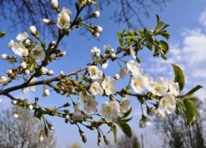
19.PRIMĂVARA

Prof. Rusu Adriana
Prof. Ion Liliana Crina
Colegiul Tehnic ,,Dimitrie Leonida”Școala Gimnazială nr.2 Petroșani

Primăvara, fiica cea mai tânără a bătrânului an, cea aducătoare de bucurie şi voie bună a sosit şi la noi cu alaiul ei de flori, lumină şi culoare. Totul e învăluit în mantia de lumină a soarelui, care mângâie blând pământul şi toate vietăţile. Bolta albastră se oglindeşte în apele limpezi ale râurilor. Zilele sunt mai blânde şi mai lungi, iar nopţile mai scurte. Primăvara a aşternut peste tot un covor multicolor. Câmpurile şi dealurile au înverzit, iar livezile se pregătesc să dea în floare. În păduri, muşchiul copacilor e moale ca o pernă de puf, iar brazii care abia şi-au lepădat mantia de nea privesc mândri către soare. În desişuri a albit floarea ghiocelului şi un parfum uşor de toporaşi se răspândeşte la adierea vântului din amurg.
Primăvara a trezit lunca la viaţă. Fluturii zburdă, albinele harnice îşi încep dulcele zumzet printre flori. Gândăceii şi cărăbuşii dorm la soare, dezgheţându-şi aripioarele şi picioruşele. Păsările călătoare par nişte vâslaşi pe marea cerului albastru. Rândunica cea veselă, turturica şi sturzul ciripesc în deschiderea marelui concert al primăverii.Şi oamenii se bucură de această renaştere a naturii. Ogoarele răsună de duduitul tractoarelor şi zumzetul hărniciei. În livezi oamenii curăţă pomii, iar în grădini sapă pământul să pună răsaduri.Cu mantia plină de lumină, primăvara împarte din pocalul ei tinereţe, voioşie şi culoare.

20. Relația de atașament dintre mamă și copil

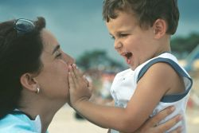
Prof. Szabo Andra Sorina
Grădiniţa P.P.Nr. 3 Petroşani, Jud. Hunedoara

Prima relație de atașament din viața unui copil este aceea cu mama sa. Această legătură va funcționa ca un prototip pentru următoarele relații care vor urma și determina modul în care se va structura la nivel psihologic pattern-urile de atașament și de relaționare.
Acest tip de relație are o componentă puternic instinctuală care depășește bariera voinței. Mama și copilul se căută unul pe celălalt instinctiv chiar imediat după naștere când bebelușul reușește să ajungă singur la sânul mamei. Această legătură este ca un fluviu de emoții ce nu se oprește și care se revărsă dinspre mama spre copil, ajutându-l astfel pe copil să învețe ce este iubirea. In aceste momente se pune temelia a ceea ce va fi copilul din punct de vedere emoțional, psihologic și a identificării ca ființă umană.
Dacă relația cu mama sa a fost una pozitivă, hrănitoare atunci va avea încredere în a iniția și susține relațiile la vârsta adultă. In schimb, dacă relația cu mama a fost tulburata și precară adultul de mai târziu va fi temător și îi va fi extrem de dificil să stea într-o relație.
În primii ani de viață copilul este ca o extensie a mamei, a trăirilor sale emoționale, conștiente sau inconștiente, de suprafață sau foarte profunde. Din această cauză copiii sunt agitați atunci când mama este supărată și îngrijorată și sunt liniștiți și veseli când ea se simte bine. In psihoterapie se spune că ei, copiii, sunt oglinda mamei și că este necesar ca mama să aibă grijă de ea în primul rând pentru a reuși să își liniștească apoi și puiuțul.
În momentul în care mama, prin experiența ei de viață, nu reușește să se apropie de copilul ei, va determina o reacție de insecuritate și teamă din partea copilului ei. Cu cât refuzul și respingerea sunt mai puternice cu atât mai tare copilul se va agăța de mamă și nu va fi capabil să stea fără ea, va dori să stea numai la ea în brațe și îi va fi frică de cei din jur. Cu toate acestea, din fericire, copii au propria dorința de a supraviețui, independenta de cea a mamei. Daca mama se va retrage din relația cu ei, aceștia vor fi nevoiți să învețe să își strângă propriile forțe și să se îndrepte spre o altă relație care îi va ajuta să supraviețuiască, spre exemplu cea cu tatăl, cu bunicii sau frații.

21.PREGĂTIREA PREŞCOLARULUI PENTRU ŞCOALĂ

PROF.STAMATIE DĂNUȚA-FLORINA
GRĂDINIŢA P.P. NR.3 , PETROŞANI

Conceptul de pregătire pentru şcoală se referă la nivelul de dezvoltare al unui copil (din punctul de vedere al competenţelor cognitive, socio-emoţionale, motrice, de autonomie) care ar trebui să-i asigure acestuia o adaptare optimă la mediul şcolar.
În psihologia dezvoltării au fost identificate următoarele competenţe fundamentale ce necesită a fi dezvoltate în pregătirea pentru şcoală a unui copil:
- competenţe cognitive: atenţie, memorie, categorizare, limbaj, planificare şi rezolvare de probleme;
- competenţe sociale: se referă la capacitatea copilului de a stabili relaţii sociale adecvate, de a respecta regulile sociale şi de a rezolva probleme ce pot apărea în relaţiile personale.
- competenţe emoţionale: înţelegerea emoţiilor celorlalţi, exprimarea propriilor emoţii şi capacitatea de autoreglare emoţională
- competenţe de autonomie personală: capacitatea copilului de a rezolva probleme cotidiene specifice grupului de vârstă din care face parte.
- competenţe motrice: motricitate grosieră şi fină
- prerechizite ale şcolarizării: prerechizitele scris-cititului, prerechizitele matematice, cunoştinţele despre funcţionarea cognitivă
Grădiniţa este veriga iniţială a învăţământului preuniversitar, cu sarcini instructiv-educative pentru pregătirea preşcolarilor în vederea integrării şi adaptării optime la viaţa de şcolar. Momentul intrării în şcoală presupune un anumit nivel de dezvoltare psiho-fizică. Aptitudinea pentru şcolaritate presupune dobândirea unor capacităţi, abilităţi şi deprinderi. Copilul are aptitudine pentru şcolaritate când dovedeşte că poate să facă faţă exigenţelor şcolare, evitându-se astfel eşecul şcolar.
Fenomenul integrării copilului în activitatea şcolară este un fenomen complex, în analiza căruia trebuie să se ţină cont de:
- vârsta cronologică
- maturitatea şcolară
- conţinutul instruirii în clasa pregătitoare/clasa I

22. DEZVOLTAREA ABILITĂŢII DE COMUNICARE LA PREŞCOLARI

Prof. înv. preşcolar Olah Ionela Cosmina
Şcoala Gimnazială „I.D.Sîrbu” Petrila

Copiii trebuie să dobândească încă de la vârsta preşcolară capacitatea de a comunica cu cei din jur, de a-şi exprima în mod inteligibil impresiile, gândurile,ideile, ceea ce va constitui o bază în activitatea şi viaţa socială de mai târziu
Copilul foloseşte vorbirea în fiecare zi, în fiecare clipă a vieţii sale pentru formularea cerinţelor, trebuinţelor, a bucuriilor,în organizarea vieţii şi activităţii lui. Însuşindu-şi limba, copilul dobândeşte mijlocul prin care poate realiza comunicarea cu cei din jur în forme superioare, poate ajunge la cunoaşterea tot mai deplină a realităţii obiective .
La vârsta preşcolară mică în activităţile de educarea limbajului, ponderea o au activităţile de povestire a educatoarei şi de repovestire a copiilor, în care se folosesc planşe, cărţi ilustrate, jetoane ori cuburi cu imagini din poveşti pentru a respecta caracterul situativ al preşcolarului şi caracterul concret al operaţiilor sale mentale.
În activitatea de comunicare cu copiii educatoarea trebuie să se asigure că vorbele sale vor fi bine recepţionate de copii şi să respecte anumite cerinţe:
- să-şi exerseze o dicţie corectă ;
- să se poziţioneze optim faţă de copilul căruia i se adresează sau faţă de grupă ;
- să capteze interesul copiilor
- să creeze o atmosferă plăcută , propice comunicării ;
- să manifeste siguranţă în tot ceea ce spune ;
Jocul didactic este mijlocul cel mai eficient de dezvoltare a capacităţilor de comunicare verbală, deoarece el asigură o participare activă şi atractivă. Se ştie că prin joc copilul pune în acţiune toate posibilităţile sale. Jucându-se ei comunică între ei şi astfel îşi dezvoltă limbajul, socializează şi îşi definesc personalitatea .
Am organizat jocuri didactice atât în cadrul activităţilor comune cât şi în cele la libera alegere ca : “Ce este şi ce faci cu el (ea) ?”, „Eu spun una, tu spui multe” , Când se întâmplă şi de ce?”, “Spune cum este?”, “Cunoşti povestea?”, “Prin ce se aseamănă?”, “Jocul contrariilor” ,”Spune mai departe”. Reluate sub diferite forme aceste jocuri contribuie la activizarea şi îmbogăţirea vocabularului şi obişnuinţa copilului de a se exprima corect în propoziţii şi chiar fraze.
Pentru ca munca mea să fie cât mai eficientă ,am căutat să corectez vorbirea copiilor,felul de exprimare şi prin exerciţiile individuale , având astfel posibilitatea să apreciez nivelul limbajului şi să intervin pentru completarea şi corectarea unor greşeli .
Limbajul fiind implicat în toate activităţile formative ale grădiniţei, participarea activă a preşcolarilor la toate acţiunile constituie adevărate exerciţii de comunicare .
Bibliografie :
Culegere metodică - Copilul preşcolar şi dezvoltarea vorbirii 1980
Revista Învăţământul preşcolar EDUCAŢIA ÎN ANUL 2000
Revista Învăţământul preşcolar 3-4 \ 2006

23.VIAȚA CA UN FLUTURE ALBASTRU-POVESTIRE

Prof.OANCEA MAGDALENA
Colegiul National ,,M .Eminescu ,,Petrosani

Valori promovate responsabilitate,respect,onestitate,încredere
Timpul necesar 30 min.
Materiale necesare-
Obiectivele povestirii După lecturare/audiție,elevii vor fi capabili:
-să analizeze o situație din mai multe perspective
-să emită judecăți de valoare,în cunoștință de cauză
Povestea culeasă (textul)
A fost odată un bătrân văduv care avea două fete.Acestea erau foarte inteligente și curioase din fire ,fiind mândria bătrânului tată. Deoarece fetele îl ,, bombardau,, cu fel de fel de întrebări la care nu știa ce să le răspundă,și dorind să le ofere fetelor o educație de calitate,tatăl le-a înlesnit șederea ,pentru o bucată de timp ,la un renumit înțelept.Acesta știa de fiecare dată ce să răspundă la întrebările fetelor.
Într-o zi ,fata cea mare s-a gândit să-i pună la încercare inteligența înțeleptului .A adus un fluture albastru spunându-i surorii sale ce va face cu el:
-O să ascund fluturele în mâinile mele și o să-l întreb pe înțelept dacă fluturele este viu sau mort.Dacă va zice că e mort,îmi voi deschide mâinile și-l voi lăsa să zboare.Dacă va zice că fluturele e viu ,îl voi strânge și-l voi zdrobi.Astfel,orice răspuns va da ,se va înșela.
Cele două fete s-au dus la înțelept și l-au găsit meditând.
-Am aici un fluture albastru .Spune-mi,te rog,înțeleptule,e viu sau mort?
Foarte calm ,înțeleptul surâse și zise:
-Depinde de tine …fiindcă e în mâinile tale ! Așa este și viața noastră,prezentul și viitorul nostru.Noi suntem de vină când ceva nu merge bine .Nu trebuie să învinovățim pe nimeni pentru ceea ce dobândim sau nu.Viața noastră e în mâinile noastre ,asemenea fluturelui albastru .De noi depinde să alegem ce facem cu ea.
Întrebări de debriefing Ce părere v-a făcut decizia fetei mari?De ce credeți că a dorit să procedeze așa?Cum vi se pare atitudinea ei?Dar cea a înțeleptului?Voi l-ați fi provocat pe înțelept? De ce?Ce sentimente v-a transmis povestirea?Când ați mai simțit astfel?Cum interpretați vorbele înțeleptului? Ce ați învățat despre viață?
Sugestii pentru follow-up Ultima parte,cea bolduită,se poate citi ,sau nu,elevilor, în funcție de vârsta lor și de percepția cognitivă ale acestora.

24.TELEVIZORUL ÎN VIAŢA COPIILOR-PRO ŞI CONTRA

Prof.Ciotloş Cristina- Grădiniţa PP.Nr.3 Petroşani

S-au realizat tot felul de expertize cu privire la cât este de nociv sau nu televizorul în viaţa copiilor. Încă de la naştere, mulţi părinţi preferă, din motive diverse, ca bebeluşul lor să petreacă momente surpriză în faţa cutiei ce emite sunete magice sau redă tot felul de scene colorate.
Motivele sunt multiple: fie consideră că le stimulează într-un mod variat şi pozitiv auzul, fie creativitatea vizuală sau pur şi simplu se bucură de timpul în care bebeluşul se opreşte din plâns la auzul acelor sunete noi sau urmăritul imaginilor în mişcare constantă.
Adevărul este undeva pe la mijloc, depinzând întotdeauna de calitatea utilizării televizorului, dar şi de cantitate. Dacă părinţii permit copilului, chiar de mic, să aibe timpul său de calitate în faţa unor programe potrivite vârstei: animaţii şi filme educative, emisiuni informative despre animale, jocuri, activităţi sportive, teorii pertinente, dar pe înţelesul lor, muzică stimulativ-educativă, toate vizionate în intervale de timp scurte, atunci cu siguranţă efectul acestui instrument atât de controversat este unul benefic.

Învaţă despre lucruri noi, contemporane, lucruri pe care părinţii le-au învăţat cu mult mai târziu faţă de ei, învaţă cum să se descurce în anumite situaţii, să socotească, învaţă literele, cuvinte noi în limba maternă dar şi în limbi străine, învaţă despre anatomia corpului uman şi animal, despre locuri geografice, despre civilizaţii dispărute, despre prietenie, despre bune maniere, despre activităţi sportive, atât de multe lucruri diverse pe care părinţii şi educatorii nu le pot cuprinde, nu le pot explica într-un timp atât de scurt.
Însă, pe de altă parte, a crea dependenţa prin intervale lungi de timp în care copilul să se delecteze în faţa televizorului şi mai mult decât atât, a nu stabili limite în ceea ce priveşte calitatea subiectelor urmărite, este un lucru într-adevăr nociv. Lipsa acestor limitări dezvoltă apatie, lipsa interesului faţă de jocuri fizice, câteodată comportament antisocial faţă de copiii de vârsta lui, faţă de persoane noi, sedentarism ajuns la risc de obezitate, probleme cu vederea mai ales la copiii mici care preferă vizionatul programelor la televizor de la o distanţă foarte mică faţă de ecran sau cei care sunt abandonaţi efectiv în faţa acestuia de către părinţi.
Copiii sunt deschişi la tot ce este nou, aşa că numai doza corectă permisă din tot ce îi înconjoară îi face mai buni, mai evoluaţi. Televizorul nu este însă un substitut mai evoluat al părintelui, căci nu-l învaţă mai nimic despre emoţiile, căldura şi sentimentele de dragoste ce există natural între copil şi părinte.

25. ŞCOALA ALTFEL

Moldovan Melinda, Grădinița ,,Lumea copiilor,, Lupeni

Săptămâna 26 – 30 martie 2018 a fost dedicată activităților educative extrașcolare, în cadrul programului numit „Școala altfel: Să știi mai multe, să fii mai bun!”. În această săptămână nu s-au organizat cursuri conform orarului obișnuit al unității de învățământ, iar programul „Școala altfel: Să știi mai multe, să fii mai bun!” s-a desfășurat în conformitate cu un orar special. Scopul acestui program este implicarea tuturor preșcolarilor și a cadrelor didactice în activități care să răspundă intereselor și preocupărilor diverse ale copiilor, stimulând participarea lor la acțiuni variate, în contexte nonformale. Am făcut grupuri de lucru cu cei implicați în diverse parteneriate cu unitatea noastră Poliția Lupeni, ISU Lupeni, Crucea Roșie Lupeni, Biserica ortodoxă Lupeni, TRW Automotive SRL și nu în ultimul rand cu comitetul de părinți.
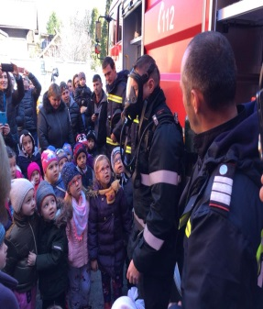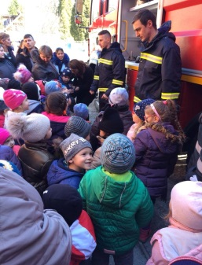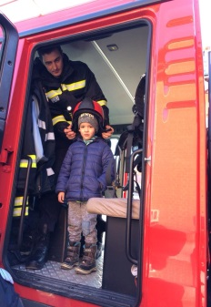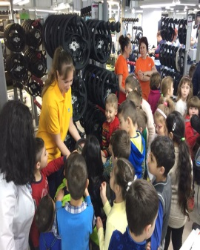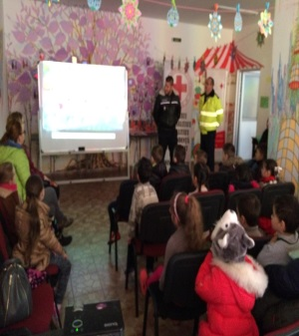

26. ORGANIZAREA MEDIULUI DE ÎNVĂŢARE

Prof. Anita Burlacu
Grăd. P.N. „Lumea Copiilor ” Lupeni

Fiecare grădiniţă ar trebui să fie pentru copiii noștri un spaţiu dorit, cu activităţi care să-i implice, să le ofere posibilitatea de a se dezvolta global, într-o atmosferă deschisă, stimulatoare. Când copilul intră pentru prima dată într-o sală de grupă ce ar trebui să găsească aici, astfel încât să vină zilnic la grădiniţă cu plăcere, ştiut fiind că prima impresie se formează în primele 20 de secunde?
Iată care sunt caracteristicile care l-ar putea convinge pe copilul care vede prima dată sala de grupă să facă primii paşi:
• spaţiu larg, luminos, aerisit, curat;
• culori vesele, calde, îmbinate armonios;
• spaţiul delimitat, dând impresia multor universuri ce aşteaptă să fie descoperite;
• mobilier dimensionat specific vârstei preşcolare, dotat cu o varietate de materiale şi jucării la îndemână;
• existenţa altor copii care interacţionează;
• posibilitatea prezenţei/ rămânerii în sală pentru un timp, a unui membru al familiei;
și bineînțeles că cea mai importantă caracteristică este:
• o educatoare zâmbitoare, primitoare, prietenoasă;
Nu este simplu pentru noi, cadrele didactice, să fim întotdeauna cu zâmbetul pe buze în fața copiilor. Chiar dacă ,,scena” noastră este mult mai mică decât a actorilor consacrați, și cu spectatori mult mai puțini, și noi, de când intrăm în sala de clasă trebuie să ne jucăm rolul de cea mai fericită persoană (care trebuie să uite de problemele familiale sau de stările de rău pe care le are) pentru a le da posibilitatea copiilor să se simtă confortabil, fără trac și cu multă voie bună. Nu este fericire mai mare pentru noi decât să vedem cum precolarii care erau timizi și nu vorbeau deloc, acum povestesc minute în șir cu prietenii din clasă. .
,,Educatia este cea mai buna provizie pe care o poti face pentru batranete”. (Aristotel)

27. PRIETENUL MEU NECUVÂNTĂTOR - PARADA ANIMALELOR DE COMPANIE”
din cadrul Programului ,,Școala Altfel - Să ştii mai multe, să fii mai bun!” 2018

prof. Bălășoiu Catinca
Structura Grădinița P.N. și P.P. Nr.1 Petrila

DENUMIREA ACTIVITĂȚII: ,,Prietenul meu necuvântător - Parada animalelor de companie ”
COORDONATORI PROGRAM: prof. Bălășoiu Catinca
Domeniul în care se încadrează proiectul: DȘ + DPM + DOS. SCOP: Cunoaşterea şi respectarea normelor de securitate personală în preajma unui animal de companie prin evaluarea comportamentului unor animale în situaţii concrete, după nişte norme prestabilite şi manifestarea interesului şi a compasiunii pentru aceste animalele.
OBIECTIVE:
- Să cunoască părţile componente ale corpului animalelor domestice: cap, gât, corp, picioare, coadă;
- Să cunoască foloasele pe care le aduc animalele domestice;
- Să cunoască mediul de viaţă şi hrana animalelor domestice;
- Să trăiască sentimente de compasiune şi respect faţă de lumea necuvântătoarelor;
- Să respecte reguli de igienă după ce se joacă cu animalele;
- Să protejeze natura şi vieţuitoarele ;
- Să cunoască şi să respecte normele de securitate personală în preajma unui animal de companie sau a unui alt animal cu care intră în contact;
- Să raporteze comportamentul propriu la comportamentul animalelor cu care intră în contact;
- să manifeste prietenie, toleranţă, armonie şi să trăiască stări afective pozitive în preajma animalelor
BENEFICIARI: 110 preșcolari împreună cu elevii clasei pregătitoare, prof. Stoica Dija, cadre didactice din grădiniță și școală, părinţi;

RESURSE MATERIALE – jaloane, panglică demarcație cular pentru paradă, retroproiector, diplome, materiale TIC, animale de companie însoțite și protejate de familiile copiilor.
REZULTATE AŞTEPTATE:
• Dezvoltarea comunicării orale;
• Stimularea spiritului competitiv între copii;
• Dezvoltarea simţului civic prin responsabilizarea copiilor faţă de animale ( ocrotire, comportament, responsabilitate, igenă);
• Dezvoltarea dragostei faţă de animale, fiinţele planetei;
• Responsabilizarea copiilor față de creșterea și îngrijirea unui animal de companie;
Bibliografie.
https://www.didactic.ro/materiale-didactice/animale-de-companie-prietenele-noastre

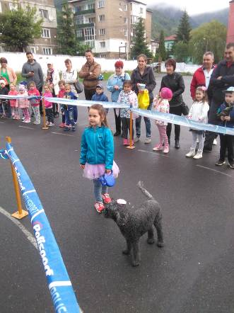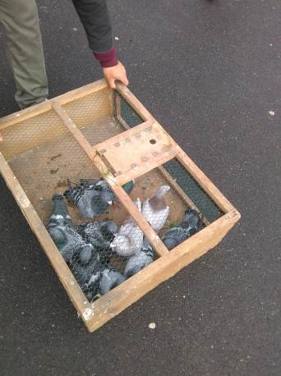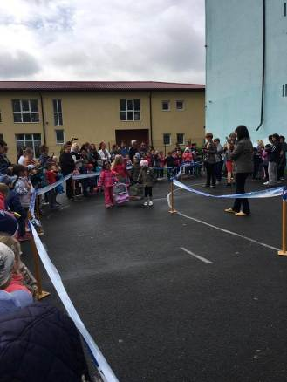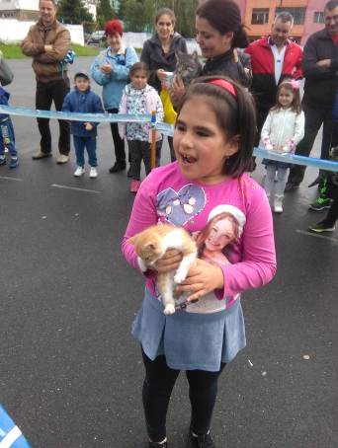
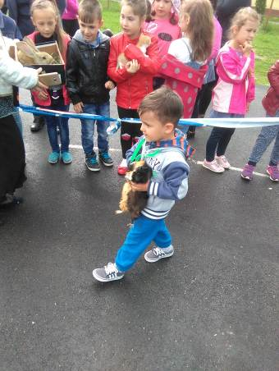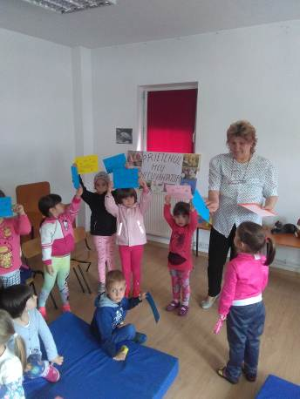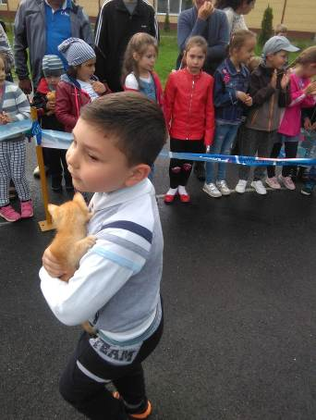
CUPRINS
- GÂNDURI COLORATE-
Prof.înv.preşc. Durlă Maria-Mirela, Grădiniţa P.P. Nr.3, Petroşani, Hunedoara
- CEI 7 ANI DE ACASĂ-
Prof. Florea Carmen , Grădiniţa P.P. Nr.3 Petroşani
- PROIECT DE ACTIVITATE pentru dezvoltarea socio – emoțională-
Prof.Epure Mariana, Grădiniţa P.P. Nr.3, Petroşani
- DEZVOLTAREA CREATIVITĂŢII LA PREȘCOLARI PRIN ACTIVITĂȚI PRACTICE-
Prof.Băltărețu Ana-Maria, Grădiniţa P.P. Nr.3, Petroşani
- “UN ALTFEL DE MĂRȚIŞOR”-
Prof. Puşcaş Anca Oana, Prof. Tatra Elena Alina, Grădiniţa PP. NR. 3 Petroşani
- OBICEIURI ȘI SIMBOLURI ROMÂNEŞTI DE PAŞTE-
Prof. înv. preşc. Amazăroaie Lăcrămioara- LICEUL TEHNOLOGIC „VASILE SAV”- ROMAN, JUD. NEAMȚ
- Obiectul şi importanţa studierii educării limbajului la preşcolari-
Prof.Merk Diana Maria, Gradiniţa P.P.Nr. 3 Petroşani
- COPILĂRIA, DE LA VIS LA REALITATE-
Prof.Tar Ildiko-Simona, Grădiniţa P.P. Nr.3, Petroşani
- SUNT ROMÂN ȘI MĂ MÂNDRESC VIZITĂ LA MUZEUL DE ETNOGRAFIE ȘI ISTORIE LOCALĂ ”MESAJUL STRĂBUNILOR”-
Prof. Kiss Elena ,Liceul Tehnologic „Retezat”,Uricani, HD.
- NATURA, PRIETENA MEA-
Prof. Bulz Lăcrămioara Iuliana, Colegiul Național ”Mihai Eminescu”, Petroșani, Hunedoara
- ,,Casa fermecată”
Maria-Marcela Meraru, Şcoala Gimnazială ,,I.D.Sîrbu” Petrila, Grădiniţa P.N. şi P.P. Nr.1 Petrila
- PROIECT DE ACTIVITATE-Adaptat dupa noul curriculum –
Prof.Înv. Preşc. PREDA MARIA, Şc. Gim. ,, I.D. Sîrbu” – Petrila, Structura: Grădinița. P.N. SI P.P. NR. 1
- ROLUL JOCULUI DIDACTIC ÎN ACTIVITĂŢILE MATEMATICE DIN GRĂDINIŢĂ-
Prof. Inv. Prescolar Onica Larisa, Gradinita „Lumea Copiilor”,Lupeni, Hunedoara
- COLABORAREA GRĂDINIŢĂ – ȘCOALĂ,CONDIȚIE SINE QUA NON ÎN SUCCESUL ȘCOLAR-
Prof. Bakos Carmen, Prof. Rebegea Renata,Grădiniţa P.P. Nr.3 Petroşani
- MANAGEMENTUL RISCULUI ÎN EDUCAŢIA OUTDOOR-
Prof înv. preşc: STER AIDA –MARIANA GRĂDINIŢA P.P.3 PETROŞANI
- NUTRIŢIA COPIILOR PE ÎNŢELESUL TUTUROR ŞI ROLUL TEMPERAMENTULUI ŞI AL METABOLISMULUI ÎN RELAŢIA COPILULUI CU MÂNCAREA-
Prof.Carp Rodica Adriana, Grădiniţa P.P. Nr.3, Petroşani
- FERICIREA, SENSUL ŞI SCOPUL VIEŢII-
Prof. Varga Otilia, Grădiniţa P.P. Nr. 3, Petroşani
- MÂNCĂM SĂNĂTOS, CREŞTEM SĂNĂTOS-
Prof. Schneider Marioara, Grădiniţa P.P. 3 Petroşani
- PRIMĂVARA-
Prof. Rusu Adriana, Prof. Ion Liliana Crina, Colegiul Tehnic ,,Dimitrie Leonida”Șc. Gim. nr.2 Petroșani
- RELAŢIA DE ATAŞAMENT DINTRE MAMĂ ŞI COPIL-
Prof. Szabo Andra Sorina, Grădiniţa P.P.Nr. 3 Petroşani, Jud. Hunedoara
- PREGĂTIREA PREŞCOLARULUI PENTRU ŞCOALĂ-
PROF.STAMATIE DĂNUȚA-FLORINA, GRĂDINIŢA P.P. NR.3 , PETROŞANI
- DEZVOLTAREA ABILITĂŢII DE COMUNICARE LA PREŞCOLARI-
Prof. înv. preşcolar Olah Ionela CosminaŞcoala Gimnazială „I.D.Sîrbu” Petrila
- VIAȚA CA UN FLUTURE ALBASTRU-POVESTIRE-
Prof.OANCEA MAGDALENA, Colegiul National ,,M .Eminescu ,,Petrosani
- TELEVIZORUL ÎN VIAŢA COPIILOR-PRO ŞI CONTRA
Prof.Ciotloş Cristina- Grădiniţa PP.Nr.3 Petroşani
- ŞCOALA ALTFEL-
Moldovan Melinda, Grădinița ,,Lumea copiilor,, Lupeni
- ORGANIZAREA MEDIULUI DE ÎNVĂŢARE-
Prof. Anita Burlacu , Grăd. P.N. „Lumea Copiilor ” Lupeni
- PRIETENUL MEU NECUVÂNTĂTOR - PARADA ANIMALELOR DE COMPANIE”din cadrul Programului ,,Școala Altfel - Să ştii mai multe, să fii mai bun!” 2018-
prof. Bălășoiu Catinca, Structura Grădinița P.N. și P.P. Nr.1 Petrila

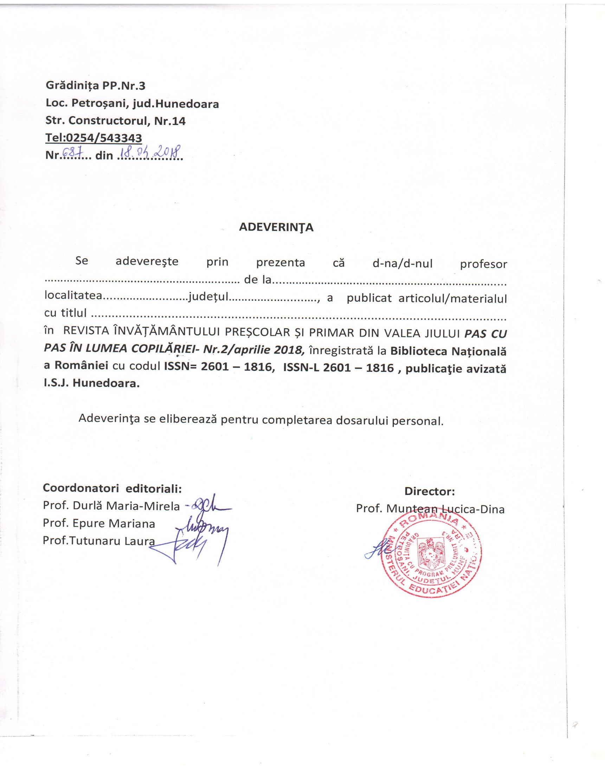

ACTIVITĂŢI ÎN GRĂDINIŢA PP.NR.3 PETROŞANI
Proiectul Educațional Regional ”Ziua Pământului”
cuprins în C.A.E.R.I. 2018 al M.E.N. Anexa nr. 24986 /2 /22.01.2018
DOMENIUL ECOLOGIE ȘI PROTECȚIA MEDIULUI, Nr. 1319
ediția a V-a, se va derula în data de 22 aprilie 2018 astfel:
SECŢIUNEA a II-a:- Concurs regional- expoziție de creație
Tema: „Pământul, casa noastră”
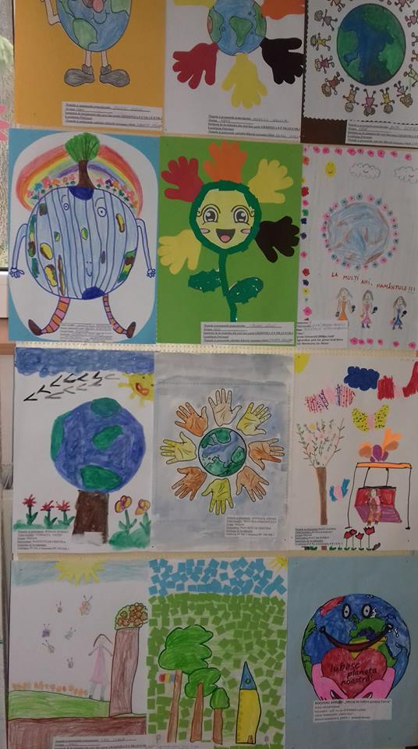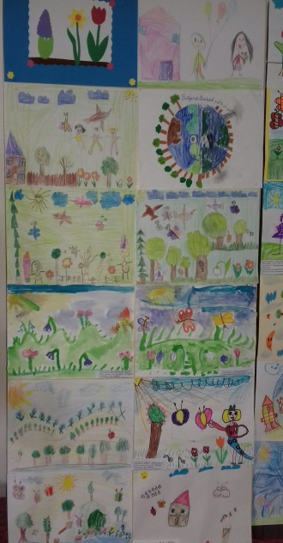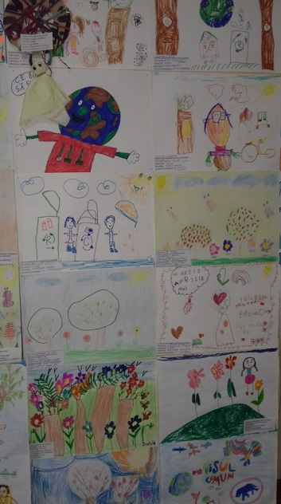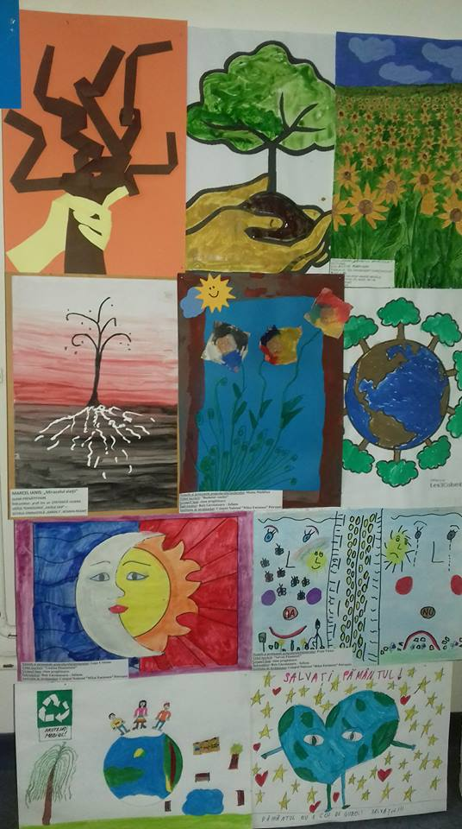
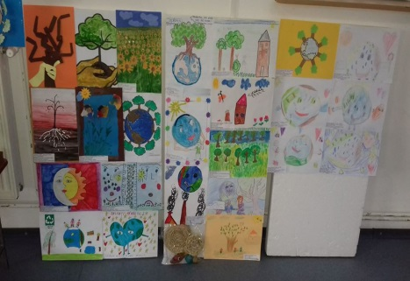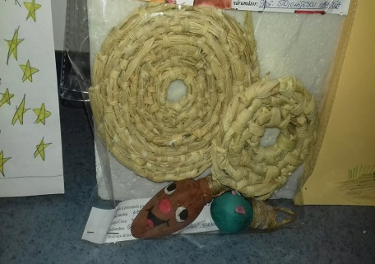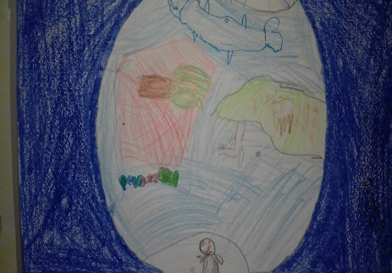
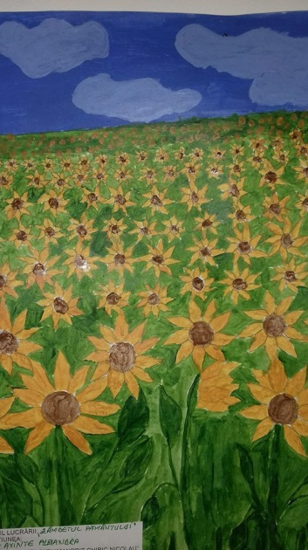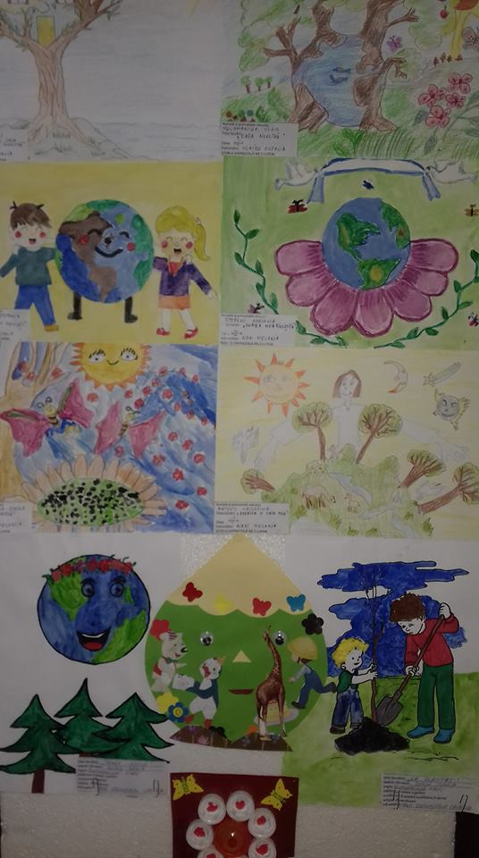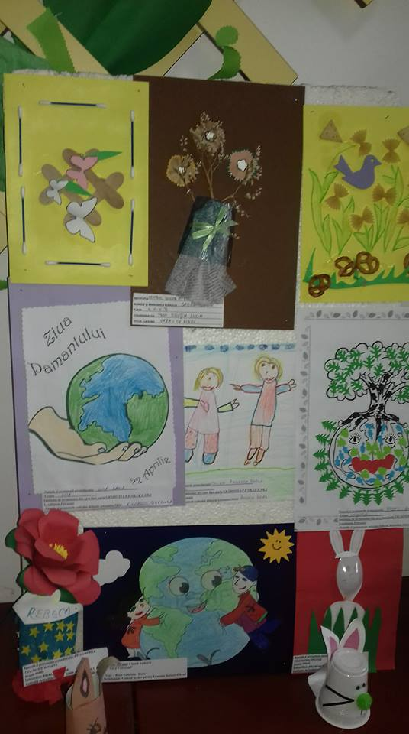
ISSN 2601 - 1816
ISSN-L 2601 - 1816
ISSN 2601 - 1816

ISSN 2601 - 1816
ISSN-L 2601 - 1816

